Seleccionamos el sistema operativo con el que trabajaremos, Ubuntu server

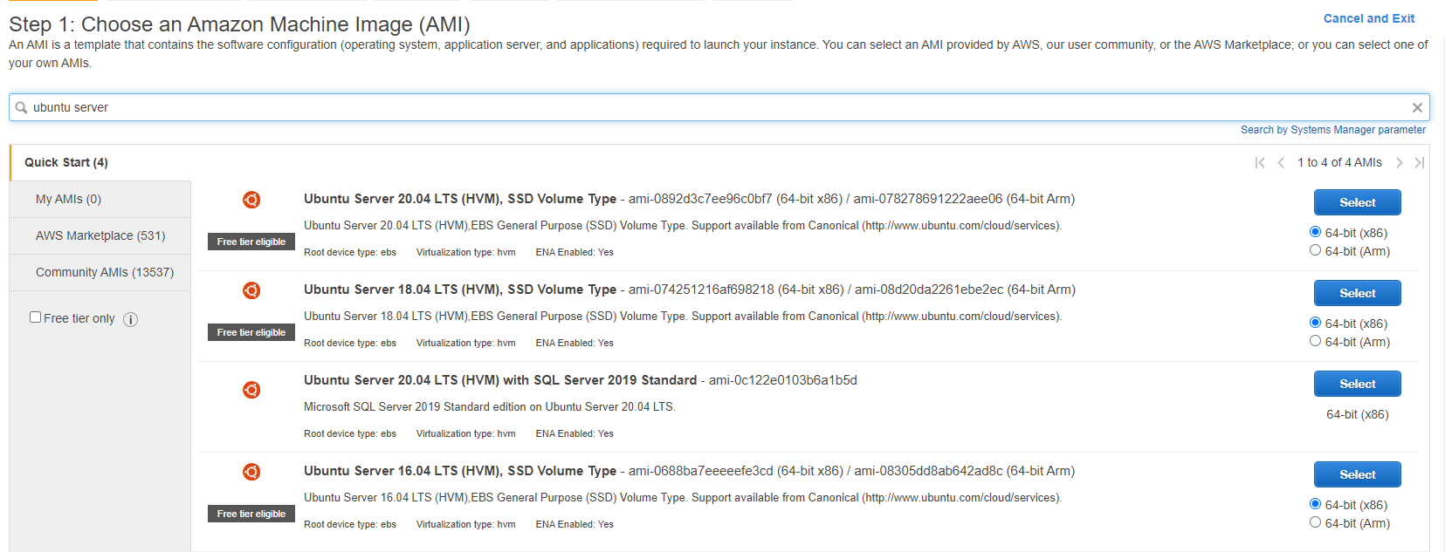

Elegimos el tipo 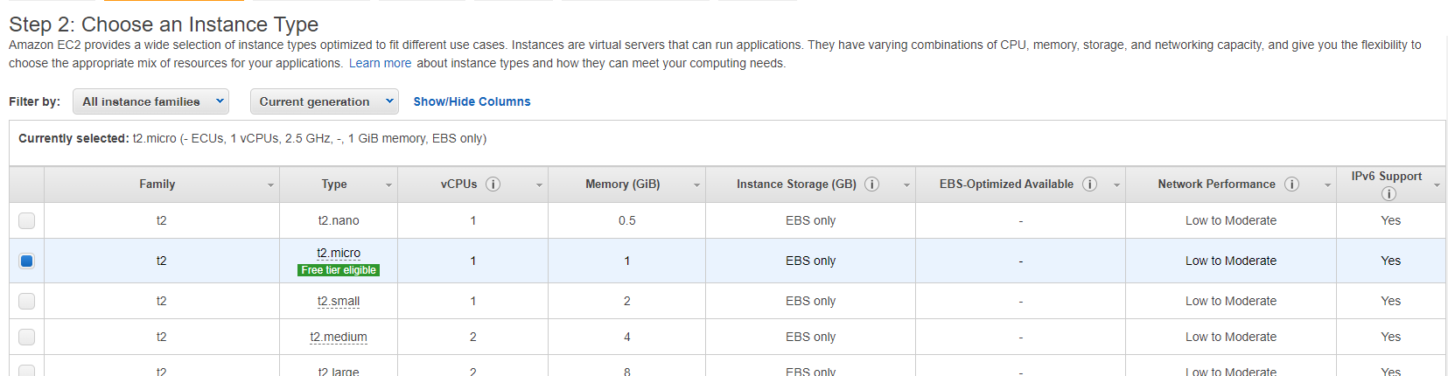

Le damos espacio en disco

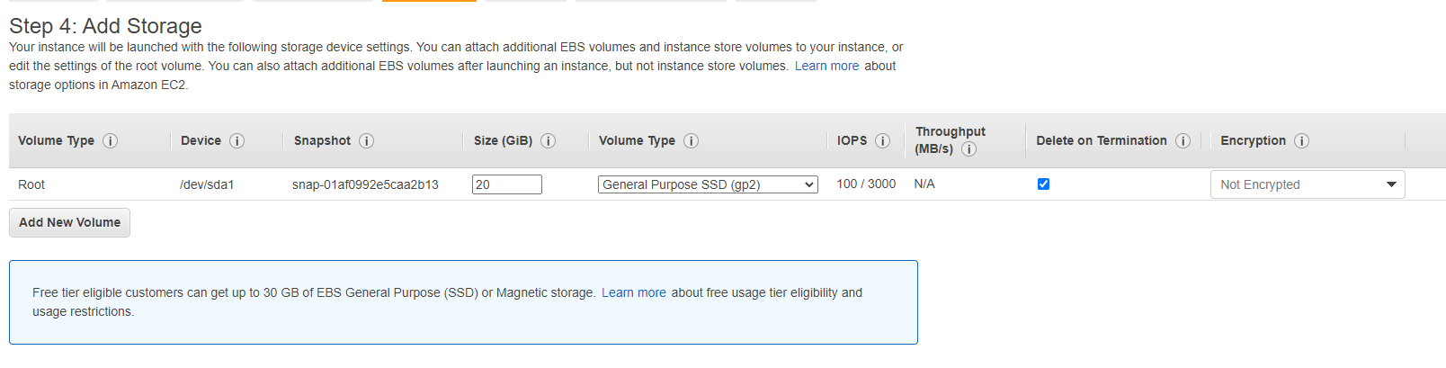

Creamos una llave, en créate a new key pair y seleccionar en RSA  
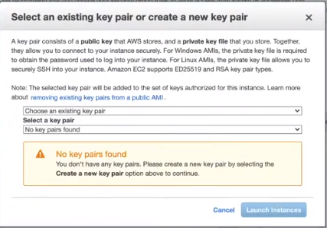

Descargamos la llave   
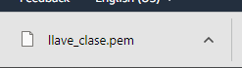

Ya tendremos nuestra instancia lista



----------------------  
  
Nos conectamos al servidor desde la terminal primero nos vamos a conectar en nuestra instancia

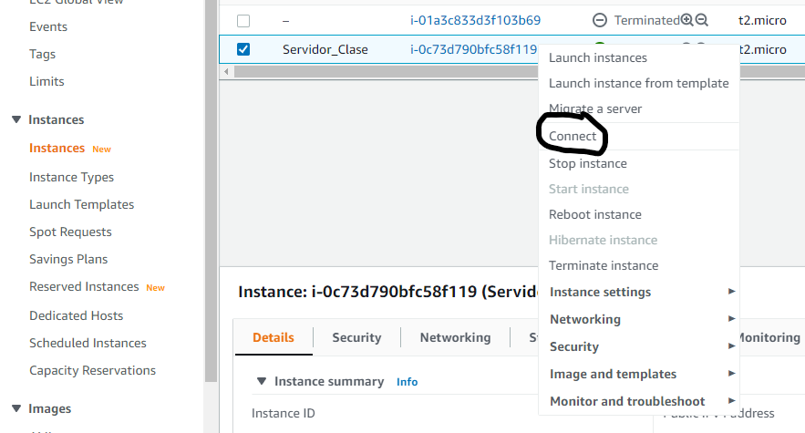

Nos conectamos desde nuestra terminal

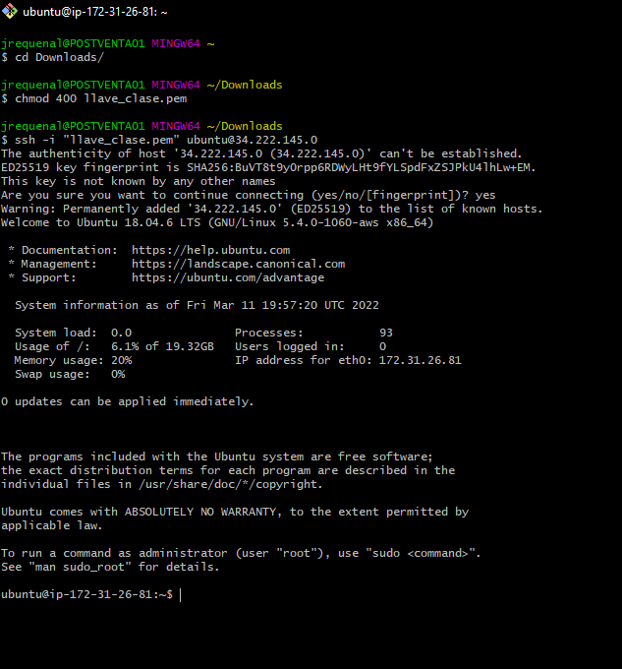

Ejecutamos el comando htop para ver procesos corriendo

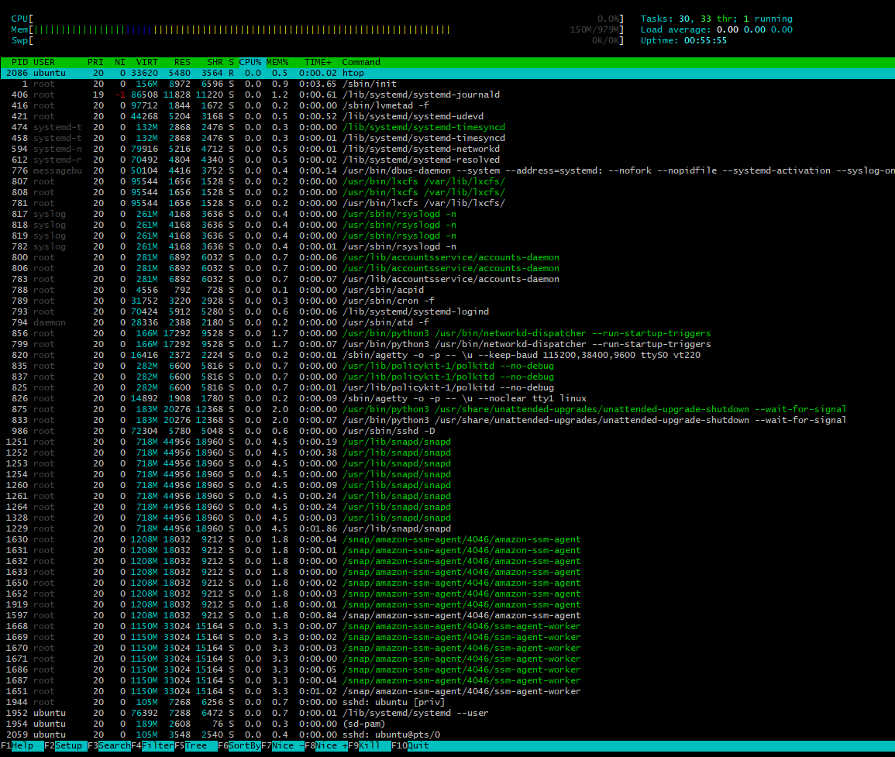

Nos vamos a security Group y editamos el ssh

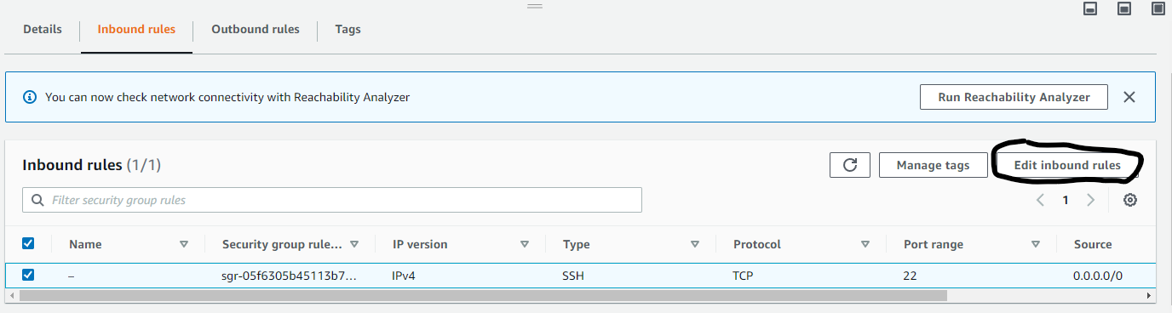

En ssh dejamos el acceso a nuestra ip y en los Http los dejamos al mundo

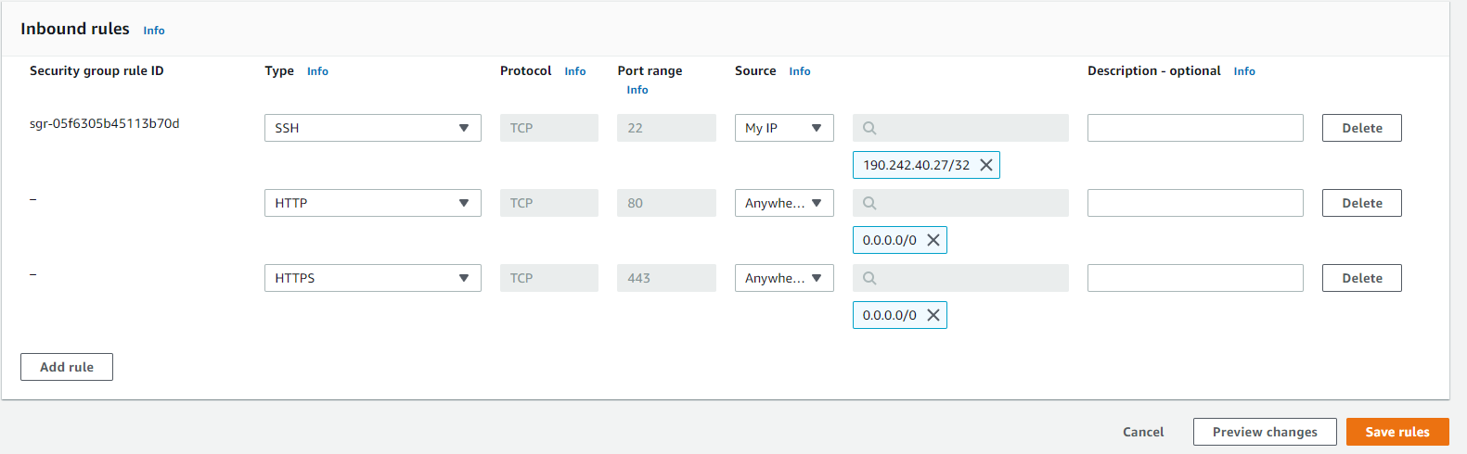

Verificamos que los puertos nos estén escuchando y antes de eso la instalación del apache2

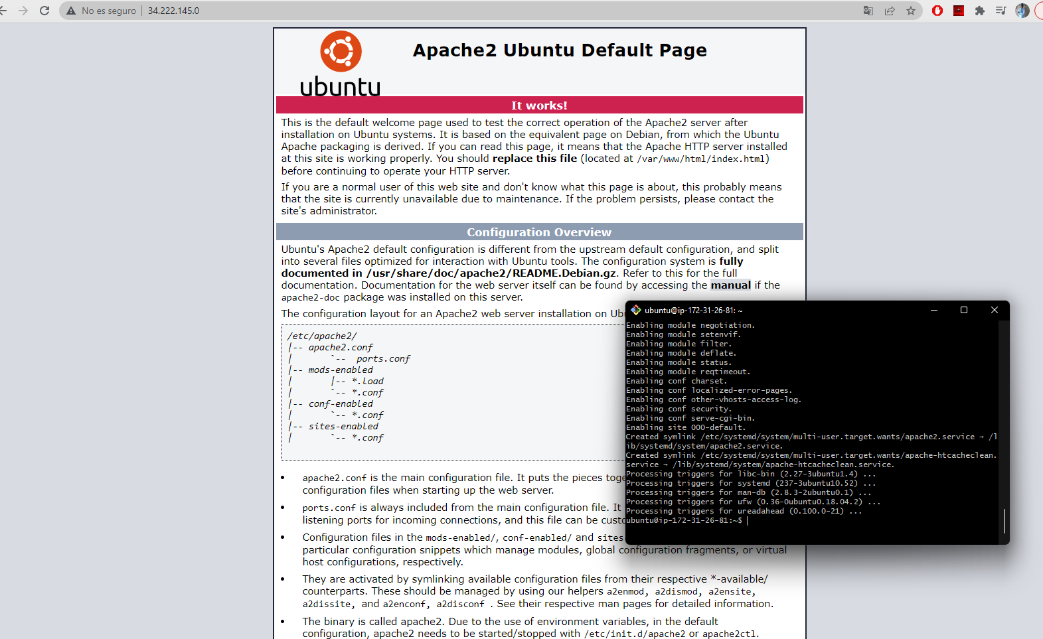

Creacion de la IpElastic

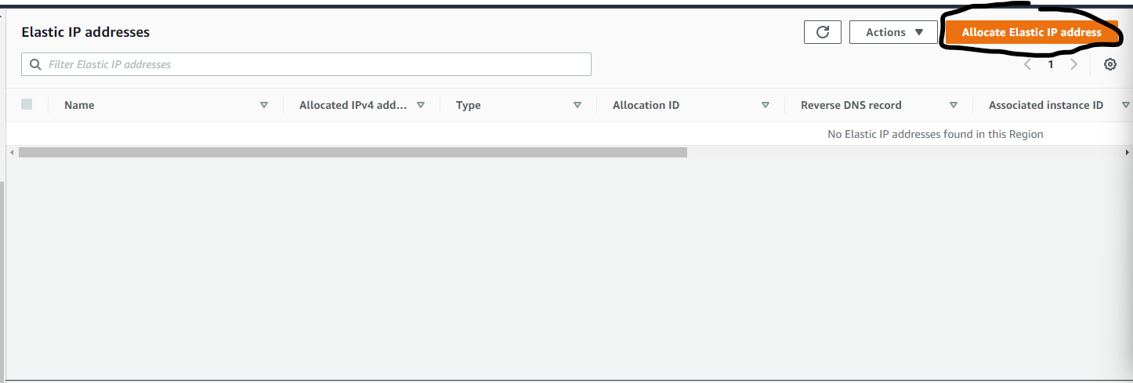

Asociamos la ip con la instancia

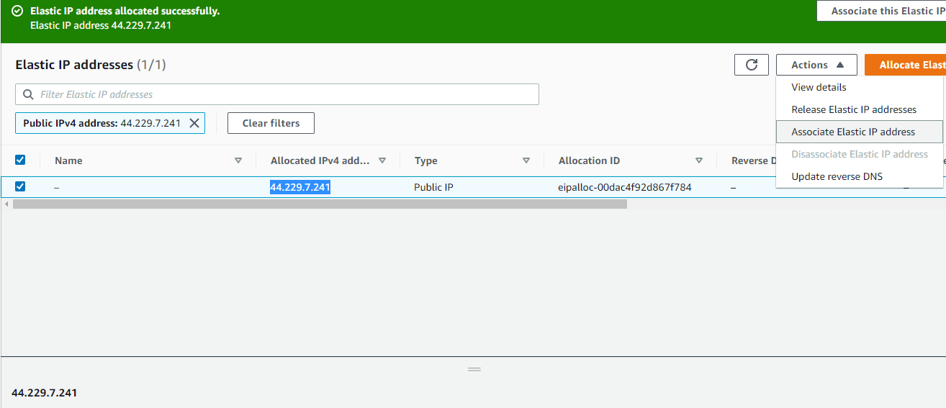

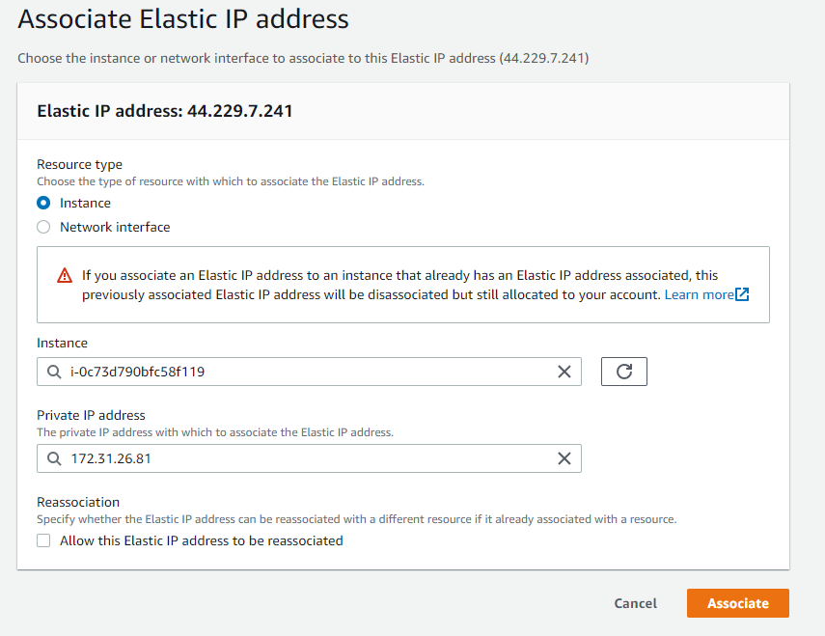

Ip asociada a la instancia

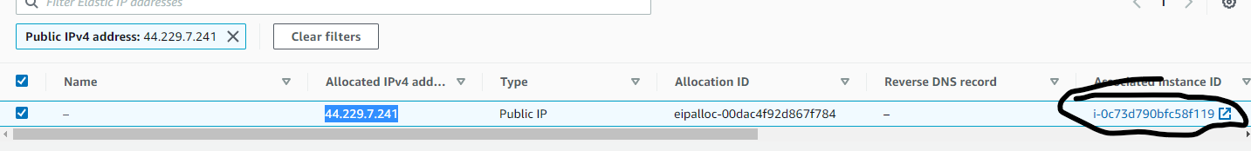

Iniciamos git

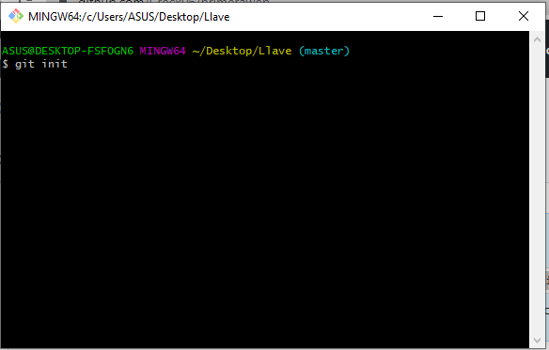

Commit inicial en main y luego creación del develop  
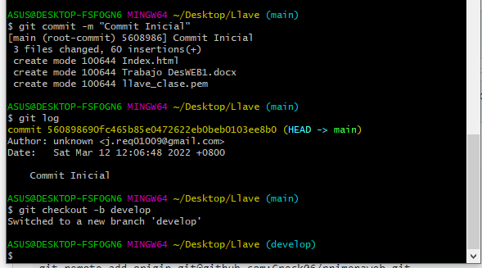

Realizando Merge al main   
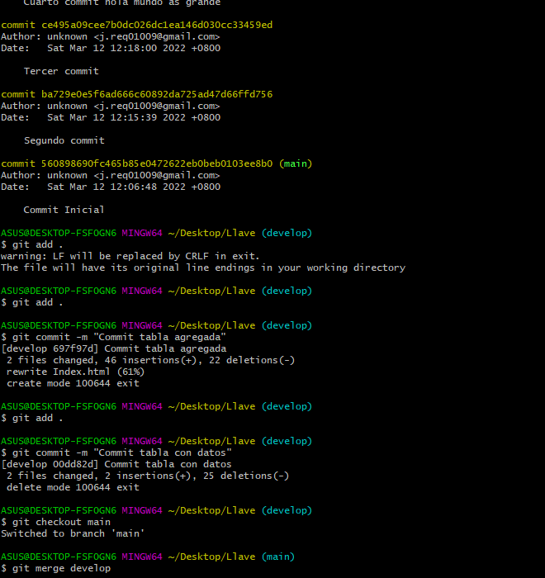

Total ramas y commits

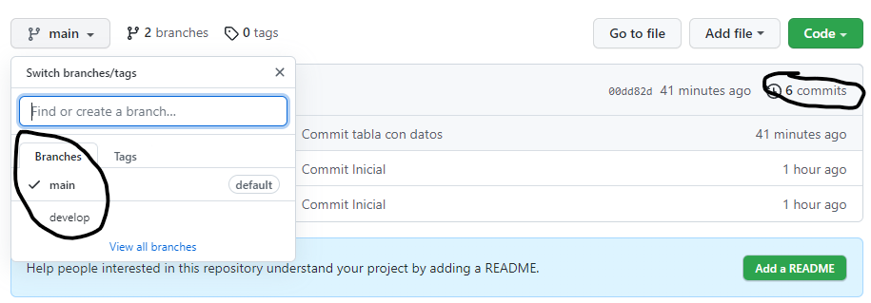

Main con el Amplify

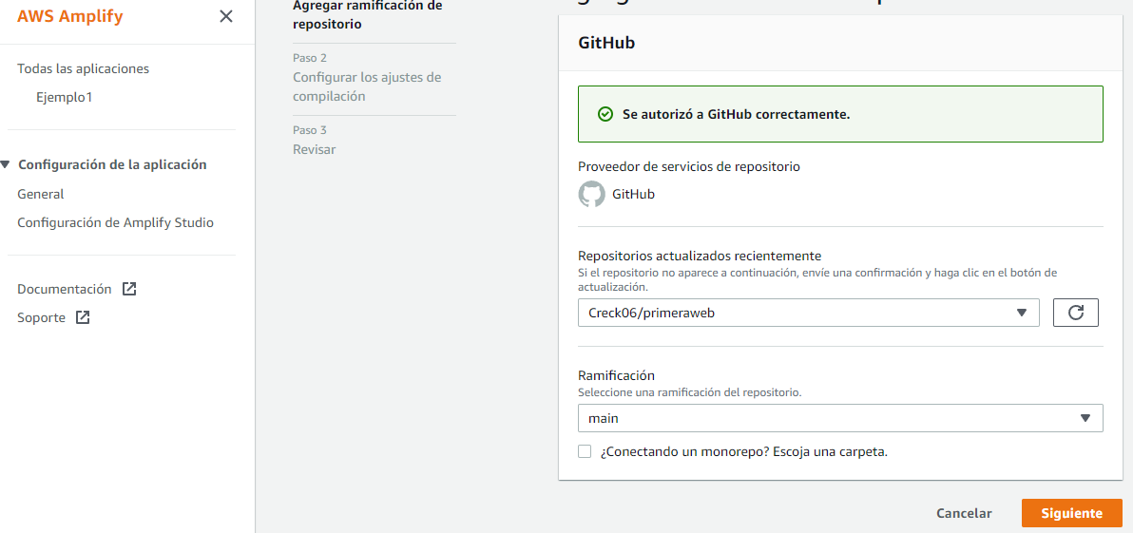

Main en Netlify

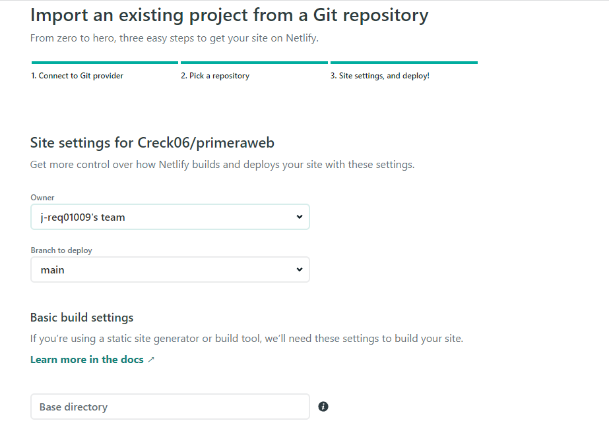

<https://awesome-raman-cb6aa7.netlify.app/>

<https://github.com/Creck06/primeraweb/tree/main>

52.33.192.183

<https://github.com/Creck06/primeraweb>